Приложение Э

Пример оформления основных пунктов руководства пользователя

1 Общее назначение программы

Программа «Компенсация реактивной мощности в электрических сетях промышленных предприятий» предназначена для расчета и расстановки компенсирующих устройств в системе электроснабжения промышленных предприятий.
При работе с программой предусматривается две категории пользователей: обычный пользователь и администратор. В отличие от обычного пользователя администратору предоставляется возможность редактирования таблиц коэффициентов.
Программа должна выполнять следующие функции:
- задание и редактирование произвольной конфигурации электрической сети промышленного предприятия;
- определение суммарной реактивной мощности для каждой трансформаторной подстанции промышленного предприятия;
- распределение суммарной реактивной мощности согласно имеющимся реактивным нагрузкам;
- определение типа, мощности и места присоединения компенсирующих устройств к магистральному шинопроводу сети высокого и низкого напряжения промышленного предприятия;
- просмотр, вывод на печать и сохранение в файле числовых и графических результатов;
- возможность настройки рабочей области и интерфейсных элементов;
Программа имеет удобный многодокументный интерфейс, поддерживающий одновременную работу с несколькими файлами, и простую технологию редактирования элементов.

2 Установка, минимальные требования и состав программы

В состав программы «Компенсация реактивной мощности» входят следующие обязательные файлы: RPC.EXE – главный файл программы; IPoints.ipf – файл данных с точками интерполяции; Works.emf, Cable.emf, TSS.emf, CU.emf, Load.emf, CU.emf – файлы с изображениями элементов промышленного предприятия.
Для нормальной работы с программой необходим компьютер IBM PC с микропроцессором не ниже 486 DX-2 66МГц, оперативной памятью объемом не менее 8 Мб, свободным пространством на жестком диске не менее 1 МБ, монитором SVGA 640x480 и матричный принтер.
Для установки программы перепишите файл RPCSetup.exe с установочной дискета в какой-либо каталог (например, C:\RPC). Для запуска программы необходимо выполнить файл RPC.exe.

3 Описание основных интерфейсных элементов

Вид главного окна программы изображен на рисунке Э.1.

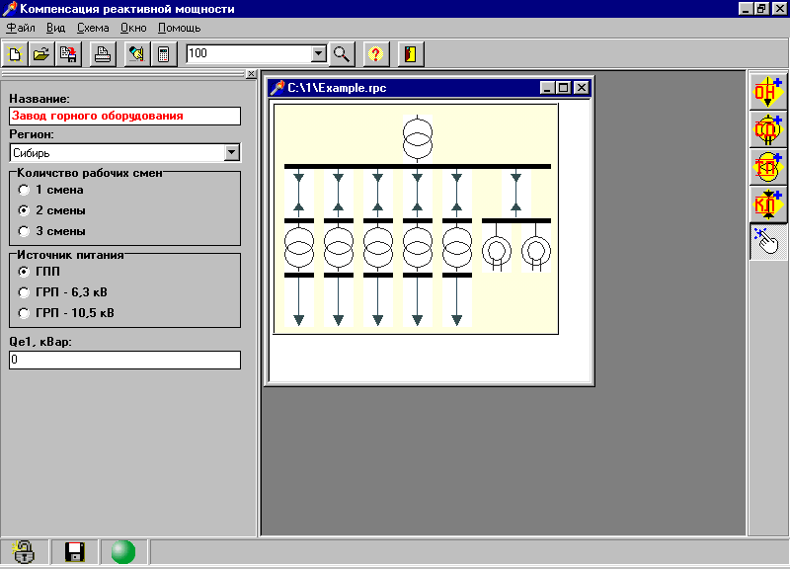

Рисунок Э.1 – Вид главного окна программы

Окно содержит следующие иетрфейстные элементы:
- верхнее меню: включает полный список команд, доступных в программе;
- панель инструментов: дублирует из верхнего меню наиболее часто используемые команды;
- окно свойств: предназначено для редактирования выделенного элемента;
- файлы промышленных предприятий ;
- панель элементов: служит для добавление нового элемнта сети в активных файл промышленного предприятия;
- панель статуса: содержит информацию о текущем режиме работы файла промышленного предприя, информацию о модификации файла, информацию о корректном задании электрической сети промышленного предприятия.
Чтобы скрыть или показать интерсейсные элементы, воспользуйтесь пунктом «Вид» в главном меню.

4 Создание промышленного предприятия

Для создания нового промышленного предприятия выберите в верхнем меню команду «Файл» – «Создать».

5 Открытие промышленного предприятия

Для открытия существующего файлы промышленного предприятия в верхнем меню выполните команду «Файл» – «Открыть» (или нажмите клавишу <F2>) и в появившемся диалоговом окне выберите интересующий вас файл.
При попытке открыть файл неверного формата, появится сообщение об ошибке (рисунок Э.2).

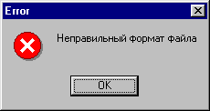

Рисунок Э.2 – Сообщение об ошибке при попытке открыть файл некорректного формата

6 Сохранение промышленного предприятия

Для сохранения изменений в текущем файле выберете в верхнем меню команду «Файл» – «Сохранить» или нажмите клавишу <F2>. Если файл уже был ранее сохранен, то произойдет его автоматическая перезапись с учетом последних внесенных изменений, иначе откроется диалоговое окно «Сохранение файл» в котором вас попросят ввести имя сохраняемого файла.
Если некоторый измененный файл надо сохранить под другим именем, выберете в верхнем меню команду «Файл» – «Сохранить как…» и в появившемся окне введите новое имя файла.
Чтобы сохранить изменения во всех открытых файлах, выберите команду «Файл» – «Сохранить все».

7 Режимы работы с промышленным предприятием

Файл с промышленным предприятием может находиться в одном из двух режимов: редактирования или просмотра. Узнать, в каком режиме в настоящее время находятся активное окно, можно по изображению «замка» в панели статуса. Если «замок» открыт, то текущий файл находится в режиме редактирования, если закрыт – в режиме просмотра. Режим редактирования включаются автоматически при создании нового файла, при этом вы имеете возможность добавлять, удалять, редактировать элементы, перемещать схему электрической сети по рабочей области. Режим просмотра включается только после выполнения команды «Расчет компенсации», при этом вы лишаетесь возможности редактировать схему, и можете только просмотреть результаты компенсации и модифицированную схему промышленного предприятия. Для переключения в режим редактирования нужно нажать клавишу <F4> и в появившемся окне, изображенном на рисунке Э.3, подтвердить свое желание нажатием кнопки «Yes».

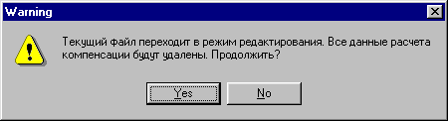

Рисунок Э.3 – Запрос на подтверждение перехода в режим редактирования

При переходе из режима просмотра в режим редактивания все результаты расчета компенсации будут удалены.
Незовисимо от режима, вы можете маштабировать, центрировать схемы и выводить на печть отчеты.

8 Добавление элемента в схему электрической сети промышленного предприятия

Находясь в режиме редактирования, щелкните на кнопке в панели элементов (при этом курсор мыши примет вид выбранного элемента) и подведите курсор к созданной схеме. Заметьте, что при наведении курсора на некоторые элементы, они изменяют свой цвет на красный. Это означает, что выбранный элемент можно добавить в данное место сети. Нажмите левую кнопку мыши, и элемент будет присоединен к схеме.
Если вам надо добавить сразу несколько элементов, вы можете это сделать, щелкную левой кнопкой мыши на кнопке в панеле элементов, удерживая при этом нажатой клавишу <Shift>.
Для добавления элементов можно воспользоваться следующими «горячими клавишами»: <F5> – добавить кабельную линию, <F6> – добавить трансформаторную подстанцию, <F7> – добавить синхронный двигатель, <F8> – добавить обобщенную нагрузку.

9 Удаление элемента схемы электрическиой сети промышленного предприятия

Выделите элемент, который желаете удалить, и выберите в верхнем меню «Схема» – «Удалить» (или нажмите <Shift>-<Del>). Появится окно о подтверждении удаления выбранного элемента (рисунок Э.4), и при нажатии на кнопку «Yes» выделенный элемент будет удален. При этом вместе с элементом будут удалены все вложенные в него элементы.

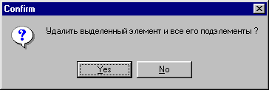

Рисунок Э.4 – Запрос на удаление элемента

Для удаления всех элементов сети выберите в меню команду «Схема» – «Очистить» (или нажмите <Ctrl>-<Del>), затем подтвердите удаление.

10 Масштабирование, центрирование и перемещение схемы электрическиой сети промышленного предприятия

Для масштабирования схемы выберите в верхнем меню команду «Схема» – «Масштаб» и один из предложенных масштабов. «Пользовательский» масштаб использует значение, введенное в выпадающем списке в панели инструментов.
Для включения-отключения центрирования схемы выберите в верхнем меню команду «Схема» – «Центрирование».
Для перемещения схемы нажмите кнопку <Shift>, удерживая ее, нажмите левую кнопку мыши в области схемы и отбуксируйте мышь в новое место.

11 Запуск расчета компенсации реактивной мощности

Расчет компенсации можно произвести только на структурно завершенной схеме. О структурной завершенности схемы сигнализирует изображение шара в панели статуса. Если он красного цвета, то схема структурно не заверена и, щелкнув на нем мышью, можно вызвать окно, информирующее, какие именно ошибки имеются в схеме (рисунок Э.5).

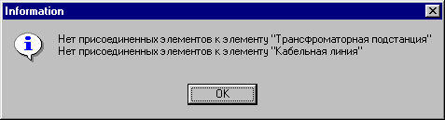

Рисунок Э.5 – Информационное окно

Запуск расчета компенсации реактивной мощности осуществляется выбором в верхнем меню команды «Схема» – «Расчет компенсации» или нажатием клавиши <F9>. Текущий файл переходит в режим просмотра, схема модифицируется с учетом компенсирующих устройств, появляется дополнительная панель инструментов для навигации по отчету.

12 Печать отчетов

Чтобы вывести отчеты на печать выберите в верхнем меню «Файл» – «Печать» или нажмите <Ctrl-P>. Появится окно «Отчет», изображенное на рисунке Э.6. В верхней части окна находится список выводимых результатов. Если вы находитесь в режиме редактирования, то этот список состоит из двух элементов: «Исходные данные» и «Электрическая схема промышленного предприятия», – а если в режиме просмотра, то дополнительно к этим пунктам добавляются пункты отчетов по всем этапам расчета компенсации реактивной мощности. Выбранные отчеты отображаются в центральной части окна.

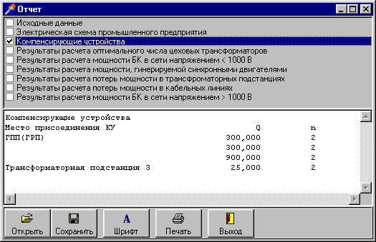

Рисунок Э.6 – Окно «Отчет»

Внизу окна находятся пять кнопок: «Открыть», «Сохранить», «Шрифт», «Печать» и «Выход». Кнопка «Открыть» позволяет загрузить ранее созданный отчет, кнопка «Сохранить» записывает отчет в формате Rich Text Format в заданный пользователем файл. Кнопка «Шрифт» вызывает стандартное окно установок шрифта и применяет их к выделенному тексту. Кнопка «Печать» вызывает стандартное окно печати Windows, в котором можно выбрать принтер, задать количество копий и получить результаты работы программы в «твердом» виде. Кнопка «Закрыть» закрывает окно «Отчет».

